项目立项文档
[金山文档] 消息同步-web服务器.docx
项目地址：
消息中心项目地址：
本机D:\online\messageServerAtCloud
房间模块地址：
本机 D:\online\roomOnGit\roomserverAtCloud
Gitlab : https://gitlab.mrworlds.cn/webclientgroup/roomserver.git

项目数据库介绍

项目使用的数据库表叫messagesync ，库中有下列几个表：

- messgae 表 ；用于存储用户同步过的信息指令,其中的每一条记录表示哪个用户在什么时间点在哪个房间下尝试发送消息内容为content的消息指令。这条消息指令是多人模式下的消息指令还是一代多模式下发送的，是房间内所有人可见，还是部分人可见。
详细内容如下：
字段名称 | 数据类型 | 数据长度 | 是否为空 | 描述
roomID | int |  | NO | 房间ID
messageID | int |  | NO | 消息ID
channel | int |  | YES | 消息类型
userID | int |  | YES | 发送者ID
content | text | 65535 | YES | 消息内容
propagation | int |  | YES | 消息传输级别，所有人可见还是部分人可见。这个由客户端决定
time | bigint |  | YES | 消息到达时间戳
status | int |  | YES | 0-尚未发送，1-发送成功

- resources表；用于存储房间内的资源，在房间内部有哪些可用的资源
字段名称 | 数据类型 |  | 数据长度 | 是否为空 | 描述
id | int |  |  | NO
name | varchar | 255 |  | NO |  | 资源名称
url | varchar | 255 |  | NO |  | 资源地址
category | int |  |  | YES |  | 资源类别【素材，模板，音乐，视频】
size | double |  |  | YES |  | 资源大小
builtin | int |  |  | YES |  | 1为内置 0 为非内置
time | timestamp |  |  | NO |  | 上传时间
icon | varchar | 255 |  | NO |  | 资源图标
common | int |  |  | YES |  | 资源公开性；1是公共 0是非公共
roomID | int |  |  | YES |  | 所属房间ID

- room表；存放着房间的详细信息
字段名称 | 数据类型 | 数据长度 | 是否为空 | 描述
delflag | int |  | YES | 0代表未删除，1代表已删除
name | varchar | 255 | NO | 房间名称
password | varchar | 255 | YES | 房间密码
creator | varchar | 255 | NO | 房间创建者
id | int |  | NO | 房间ID
limits | int |  | YES | 房间最大人数
mode | int |  | YES | 房间的传输模式
purpose | int |  | YES | 房间的分类
description | varchar | 255 | YES | 房间的描述
apply_time | datetime |  | YES | 房间的申请时间
state | int |  | YES | 房间的状态，0代表未开启，1代表进行中，2代表被销毁
start_time | datetime |  | YES | 房间的生效时间
end_time | datetime |  | YES | 房间的失效时间
template | varchar | 255 | YES | 房间的开始的场景/模板
sign | varchar | 255 | YES | 房间的编号
location | varchar | 255 | YES | 房间资源存储的路径
attendType | int |  | YES | 房间的加入方式
owner | varchar | 255 | YES | 房间的所有者
messageUrl | varchar | 255 | YES | 房间的消息地址
initialStatus | varchar | 255 | YES | 房间的初始状态文件位置
streamAddress | varchar | 255 | YES | 直播流地址

- roomstatus表；存放着房间的状态信息
字段名称 |  | 数据类型 | 数据长度 | 是否为空 | 描述
roomID | int |  |  | YES | 房间ID
msgID | int |  |  | YES | 消息ID
url | varchar |  | 200 | YES | 房间地址
hash | varchar |  | 100 | YES | Hash表
time | timestamp |  |  | NO | 时间戳
size | double |  |  | YES | 消息的表格

- userroom表；存放着用户加入和退出房间的消息。通过该表知道房间内的用户数量和用户下线时间。
字段名称 | 数据类型 | 数据长度 | 是否为空 | 描述
roomID | int |  | NO | 房间ID
userID | int |  | NO | 用户ID
userName | varchar | 50 | YES | 用户名
userState | int |  | YES | 用户状态。0- 在线，1-掉线
jointime | bigint |  | YES | 用户加入时间戳
offlinetime | bigint |  | YES | 掉线时间

上线流程：
同步机制由房间模块和消息中心两个模块构成，上线时先上线消息中心，再上线房间模块。 目前这两个服务都部署在 服务中心（47.93.26.215） 上。房间模块位于/roomServer，
消息中心位于/messageServer。
启动流程：
第一步：部署消息中心； 消息中心采用的是SpringBoot框架来搭建的，因此在初始化Spring容器的时候，会自动调用实现了ApplicationContextAware接口的SpringUtils类下面的
setApplicationContext(ApplicationContext applicationContext)方法。在该方法中将创建一个Netty服务端 ，开始监听端口。
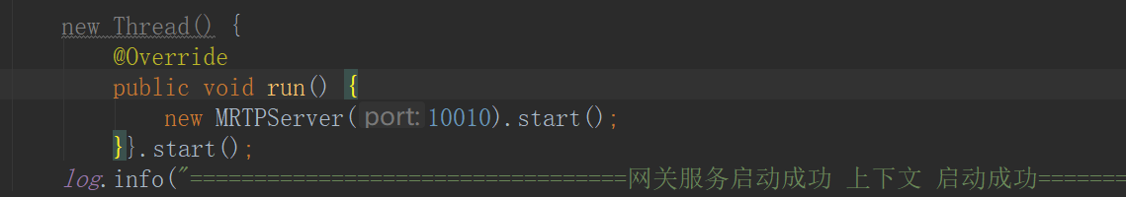

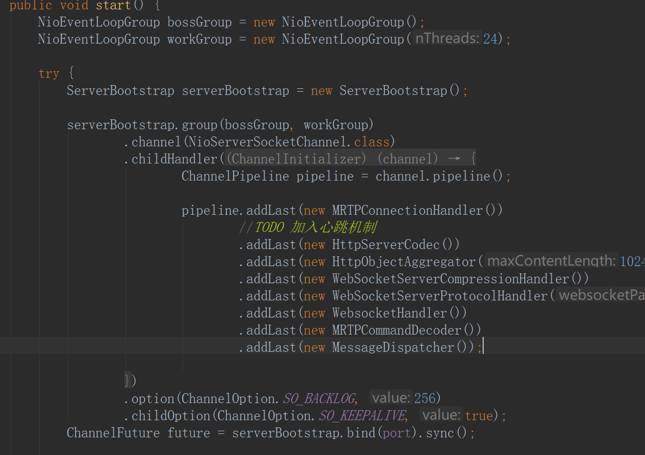

第二步：部署房间模块；房间模块也是采用的是SpringBoot框架来搭建，在初始化Spring容器时，会扫描到NettyConfiguration类，将其下被@Bean标注的方法Client()实例化,实例化过程中会建立一个Netty客户端，它开辟了一个连接，直接连接到消息中心的Netty服务端。消息中心就可以通过这个连接将用户共享过的消息推送到房间模块，房间模块会将消息写入数据库。
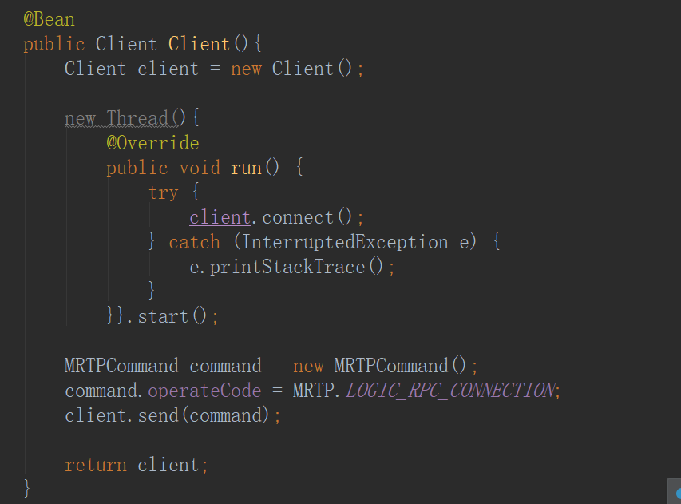
Netty的使用及流程
[金山文档] netty.pdf

